**RECONOCIMIENTO GENERAL Y DE ACTORES**

**GEIDER BARRIOS CHAVERRA**

**INGENIERIA DE SISTEMAS**

**ENSAMBLE Y MANTENIMIENTO DE COMPUTADORES**

**ERIK JANER COHEN MEDINA**

**UNIVERSIDAD NACIONAL ABIERTA Y A DISTANCIA (UNAD)**

**CEAD (TURBO ANTIOQUIA.)**

**INTRODUCCIÒN**

La presente actividad del curso determina como objetivo primordial editar la información del perfil del estudiante ya que este requisito ayuda de manera oportuna identificar los integrantes del curso para el complemento de uno de los puntos de la actividad.

Cabe decir que es importante revisar la estructura virtual del curso como ir analizando sus componente como para que funcionan cada uno con el propósito de armonizar su importancia para el desarrollo del curso. Es vital comprender estos componentes que lo conforman los siguientes: Agenda del curso, Participantes, Material didáctico, contenido de descarga, ova de unidades y las actividades a desarrollar entre otras.

Siguiendo el orden de ideas la presente actividad como tal permite la integración de los compañeros para ir conociendo sus datos personales añadiendo que todo esto ayuda a tener una integración grupal y pertinente para lograr las metas y objetivos de los presentes trabajos colaborativos. Añadiendo que la misma presenta un mapa conceptual donde integra la información de la estructura del curso como también sus materiales didácticos y de descarga.

**ACTIVIDAD 1**

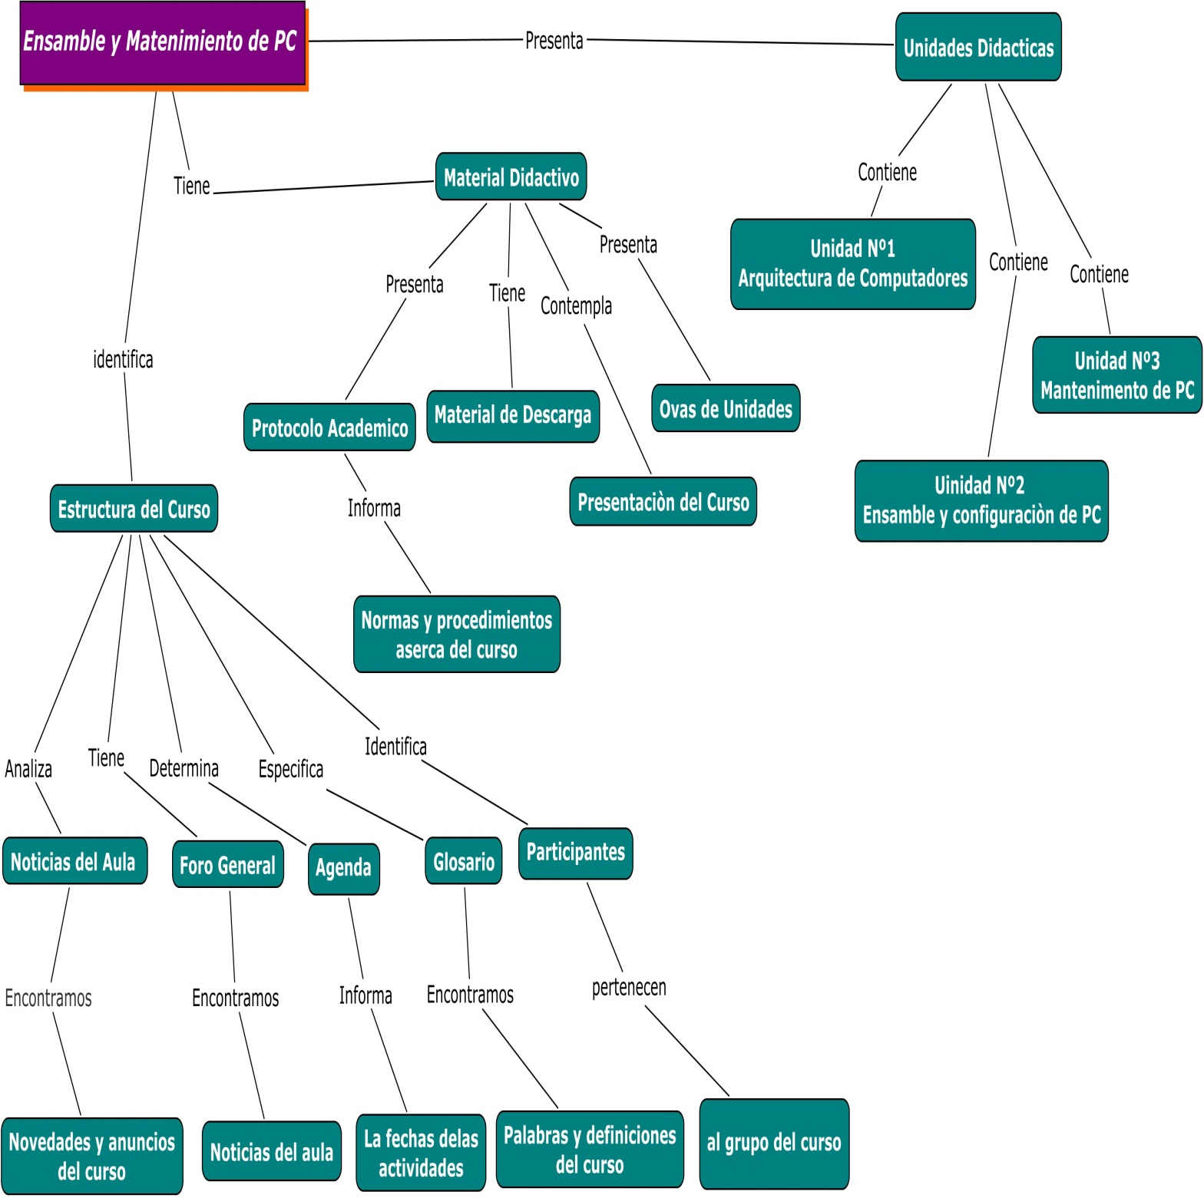

**ACTIVIDAD 2**

|  |  |  |  |  |  |  |
| --- | --- | --- | --- | --- | --- | --- |
| FOTO | | NOBRES Y APELLIDOS | UBICACIÒN | | DATOS DE CONTACTO  EMAIL TELEFONO | |
| D:\geider barrios\fotos\Mi instantánea 1.png | | GEIDER BARRIOS CHAVERRA | TURBO ANTIOQUIA | | GEIDERCHAVERRA@HOTMAIL.COM | 3217223012 |
|  | | AURELIO FERNEL NUÑEZ | APARTADÓ | | afnunezg@unadvirtual.edu.co | 3146785973 |
|  | | DARLENA MURILLO MOSQUERA | CAREPA | | yanussy88@hotmail.com | 3122447293 |
|  | EDISON ALONSO ESTRADA TUBERQUIA | | MEDELLÍN | | castinho10@hotmail.com | 3202013439 |
| http://campus.unadvirtual.org/campus/user/pix.php/334192/f1.jpg | Hernán Darío Gómez | | |  | hernandtgomez@gmail.com |  |

**CONCLUSIÓN**

Se puede concluir de forma general la presentes actividades nos brinda las condiciones pertinentes en cuanto a la información de cómo esta estructurado el curso virtual y como ende conocer a nuestro compañeros con una información precisa. Ya que todo esto nos permite conocernos y debatir nuestro punto de vista de algún tema en el curso.